**Počet usmrcených na silnicích již překročil strategický předpoklad**

*14. září 2019, Praha*

**V období leden-září 2019 bylo v důsledku dopravních nehod na pozemních komunikacích usmrceno 405 a těžce zraněno 1 599 osob.** V případě usmrcených osob se jedná o 3. nejnižší počet (po letech 2016 a 2017), v oblasti těžce zraněných osob jde o historické minimum.

Dle Národní strategie bezpečnosti silničního provozu 2011-2020 nemělo být v roce 2019 usmrceno více než 362 osob. Uvedený předpoklad byl překročen již v průběhu měsíce září. „*Přestože se nedaří v posledních 2 letech snížit počet fatálních následků dopravních nehod,* ***významně se v letošním roce snížil počet těžce zraněných osob,***“ říká Mgr. Tomáš Neřold, vedoucí Samostatného oddělení BESIP Ministerstva dopravy a dodává: „*Historická minima byla evidována u 7 z 11 dílčích cílů – u dětí, chodců, cyklistů, motocyklistů, mladých řidičů, nepřiměřené rychlosti a nedání přednosti v jízdě. I přes historická minima se zranitelní účastníci silničního provozu (chodci, cyklisté a motocyklisté) podíleli na všech těžce zraněných osobách 56 %.*“

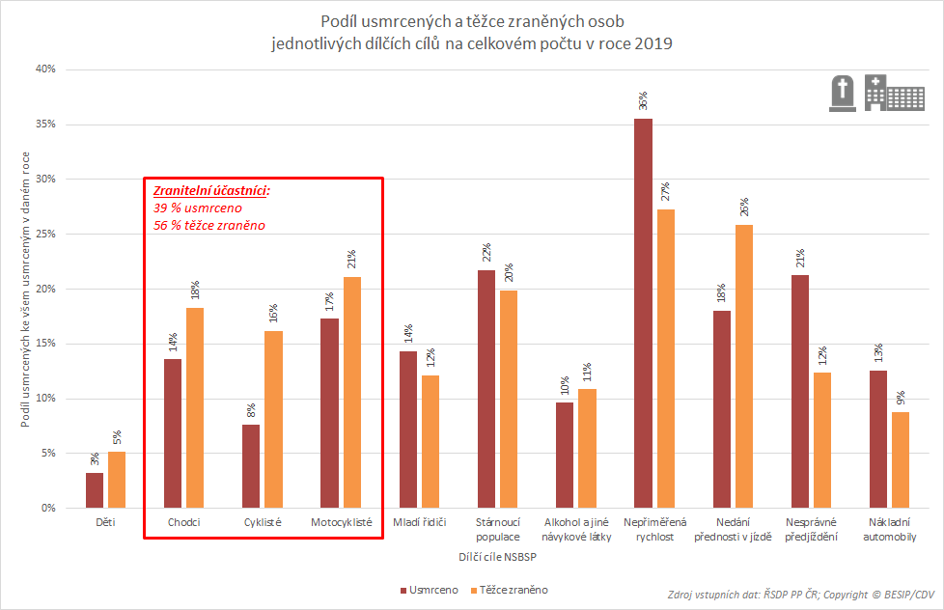

Anketa: Měřiče rychlosti v obcích?

**Nepřiměřená rychlost** je častým faktorem přispívajícím ke vzniku nehod **agresivních řidičů, mladých řidičů** (ať už osobního vozidla nebo motocyklu), **motocyklistů. Volbu rychlosti jízdy ovlivňuje také provedení dopravní infrastruktury** (např. šířka silnice, typ silnice, místo nehody – intravilán/extravilán, maximální dovolená rychlost a okolí silnice – zejména výskyt pevných překážek v okolí silnic). Překračování nejvyšší dovolené rychlosti do 10 km v hodině přiznalo průměrně 86 % respondentů. Těch, kteří jezdí ještě rychleji, bylo 66 %. **Většina řidičů faktor nepřiměřené rychlosti stále podceňuje. Obzvlášť nebezpečná je pak nepřiměřená rychlost ve směrových obloucích, to znamená v zatáčkách a v jejich bezprostředním okolí.** Tato situace je kritická především na silnicích I. a II. třídy v extravilánu, tedy na území ležícím mimo zastavěné území obce.

[](https://www.czrso.cz/anketa-merice-rychlosti)Nepřiměřená rychlost se dlouhodobě podílí na všech usmrcených a těžce zraněných osobách nejvyšší mírou ze všech dílčích cílů NSBSP. „*V uplynulých 9 měsících bylo v důsledku nepřiměřené rychlosti usmrceno 144 a těžce zraněno 436 osob,*“ uvádí Ing. Jindřich Frič, Ph.D., ředitel Centra dopravního výzkumu, v. v. i., a dodává: „*Jedním ze způsobů, jak zklidnit dopravu, je* ***využití tzv. informativních měřičů rychlosti****. Vzhledem k tomu, že je toto opatření využíváno čím dál častěji, rozhodli jsme se na webu Observatoře bezpečnosti silničního provozu (*[*https://www.czrso.cz/anketa-merice-rychlosti*](https://www.czrso.cz/anketa-merice-rychlosti)*) připravit stručnou* ***anketu****.*“ Po vyplnění, které zabere maximálně 2 minuty, se může respondent podívat na průběžné výsledky.

**Mgr. Tomáš Neřold M.A.**

Vedoucí Samostatného oddělení BESIP Ministerstva dopravy

+420 602 632 176

[tomas.nerold@mdcr.cz](mailto:tomas.nerold@mdcr.cz)

[1] [Národní strategie bezpečnosti silničního provozu 2011-2020 (leden-září 2019)](https://www.ibesip.cz/Statistiky/Statistiky-nehodovosti-v-Ceske-republice/Dopravni-nehodovost-v-roce-2019)

[2] [Observatoř bezpečnosti silničního provozu](https://www.czrso.cz/anketa-merice-rychlosti)

[3] Hloubková analýza dopravních nehod ([www.vyzkumnehod.cz](http://www.vyzkumnehod.cz))

Tabulka 1: Strategické cíle Národní strategie bezpečnosti silničního provozu



Tabulka 2: Dílčí cíle Národní strategie bezpečnosti silničního provozu



[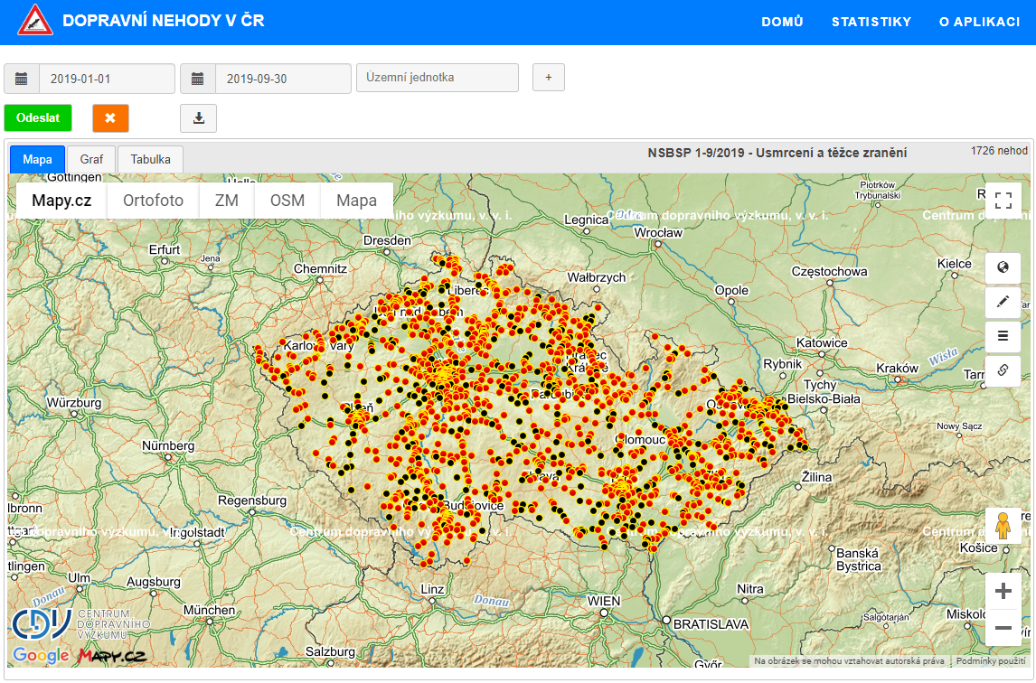](https://nehody.cdv.cz/statistics.php?h=cy)

